Documentation Projet Synthèse

Nous avons choisi de faire notre code en C# parce que, tout premièrement, c’est le langage avec lequel nous sommes le plus à l’aise. Ensuite, C# est un langage orienté objet, ce qui facilite la création de logiciels modulaires et réutilisables. Il permet d’avoir un code bien structuré et complexe. ( <https://dyma.fr/blog/csharp/> )

Le langage C# est majoritairement utilisé pour développer des applications Microsoft, de bureau ou de web. Il est aussi utilisé dans le développement de jeux vidéo.

<https://www.testgorilla.com/blog/what-is-c-sharp-used-for/>

Ce dont vous aurez besoin :

* Windows 10 ou plus récent
* Visual studio Community 2022
* GitHub desktop (facultatif, mais peu aider)

Guide d’installation de Visual studio :

(voir <https://learn.microsoft.com/fr-fr/visualstudio/install/install-visual-studio?view=vs-2022#step-1---make-sure-your-computer-is-ready-for-visual-studio> )

**Étape 1 : Vérifier que votre ordinateur est prêt pour Visual Studio**

Avant de commencer l’installation de Visual Studio :

* Vérifiez la [configuration requise](https://learn.microsoft.com/fr-fr/visualstudio/releases/2022/system-requirements). Ces exigences vous permettent de savoir si votre ordinateur prend en charge Visual Studio 2022.
* Assurez-vous que l’utilisateur qui effectue l’installation initiale dispose bien des autorisations d’administrateur sur l’ordinateur. Pour plus d’informations, consultez [Autorisations utilisateur et Visual Studio](https://learn.microsoft.com/fr-fr/visualstudio/ide/user-permissions-and-visual-studio).
* Appliquez les dernières mises à jour Windows Update. Ces mises à jour permettent de garantir que votre ordinateur dispose à la fois des dernières mises à jour de sécurité et des composants systèmes obligatoires pour Visual Studio.
* Redémarrer. Le redémarrage garantit que les éventuelles installations et mises à jour en attente n’entravent pas votre installation de Visual Studio.
* Libérez de l’espace. Supprimez les fichiers et les applications inutiles de votre lecteur système, par exemple en exécutant l’application Nettoyage de disque.

Vous pouvez installer Visual Studio 2022 côte à côte avec d’autres versions. Pour plus d’informations, consultez [Ciblage et compatibilité de la plateforme Visual Studio 2022](https://learn.microsoft.com/fr-fr/visualstudio/releases/2022/compatibility) et [Installer les versions de Visual Studio côte à côte](https://learn.microsoft.com/fr-fr/visualstudio/install/install-visual-studio-versions-side-by-side?view=vs-2022).

**Étape 2 : déterminer la version et l’édition de Visual Studio à installer**

Choisissez la version et l’édition de Visual Studio à installer. Les options les plus courantes sont les suivantes :

* La dernière version de Visual Studio 2022 hébergée sur des serveurs Microsoft. Pour installer cette version, sélectionnez le bouton suivant, puis choisissez l’édition souhaitée. Le programme d’installation télécharge un petit programme d’*amorçage* dans votre dossier *Téléchargements*.

[**Télécharger Visual Studio**](https://visualstudio.microsoft.com/downloads/?cid=learn-onpage-download-install-visual-studio-page-cta)

* Si Vous avez déjà installé Visual Studio, vous pouvez [installer une autre version parallèlement](https://learn.microsoft.com/fr-fr/visualstudio/install/install-visual-studio-versions-side-by-side#install-different-editions-within-the-same-major-visual-studio-version-side-by-side) en choisissant une version proposée dans l’onglet **Disponible** de Visual Studio Installer.
* Vous pouvez télécharger un programme d’amorçage pour une version spécifique à partir de la page [Historique des versions de Visual Studio 2022](https://learn.microsoft.com/fr-fr/visualstudio/releases/2022/release-history#release-dates-and-build-numbers) et l’utiliser pour installer Visual Studio.
* Votre administrateur informatique peut vous diriger vers un emplacement spécifique à partir duquel installer Visual Studio.

**Étape 3 : lancer l’installation**

Si vous avez téléchargé un fichier de programme d’amorçage, vous pouvez l’utiliser pour installer Visual Studio. Vous avez besoin d’autorisations d’administrateur. Le programme d’amorçage installe la dernière version de Visual Studio Installer. Le programme d’installation est un programme distinct qui fournit tout ce dont vous avez besoin pour installer et personnaliser Visual Studio.

1. Dans votre dossier *Téléchargements*, double-cliquez sur le programme d’amorçage nommé *VisualStudioSetup.exe* ou nommé quelque chose comme *vs_community.exe* pour démarrer l’installation.
2. Si vous recevez une notification du contrôle de compte d’utilisateur, choisissez **Oui**. La boîte de dialogue vous demande d’accepter les [Termes du contrat de licence](https://visualstudio.microsoft.com/license-terms/) Microsoft et la [Déclaration de confidentialité](https://privacy.microsoft.com/privacystatement) Microsoft. Choisissez **Continuer**.

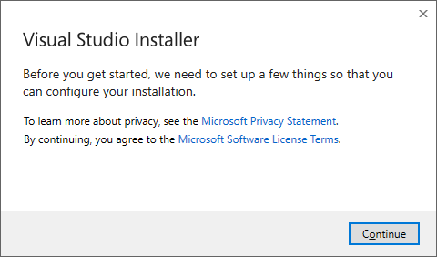

Le programme d’installation de Visual Studio s’ouvre. Vous pouvez également installer n’importe quel produit proposé sous [l’onglet Disponible de Visual Studio Installer](https://learn.microsoft.com/fr-fr/visualstudio/install/install-visual-studio-versions-side-by-side?view=vs-2022#install-different-editions-of-the-same-major-visual-studio-version-side-by-side).

**Étape 4 : Choisir les charges de travail**

Une fois Visual Studio Installer installé, vous pouvez vous en servir pour personnaliser votre installation en sélectionnant les ensembles de fonctionnalités (ou *charges de travail*) qui vous intéressent. Voici comment procéder.

1. Sélectionnez la charge de travail qui vous intéresse dans **Visual Studio Installer**.

[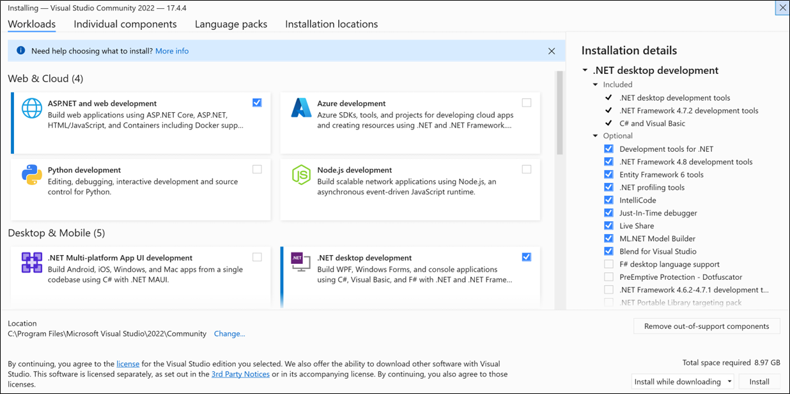](https://learn.microsoft.com/fr-fr/visualstudio/install/media/vs-2022/vs-installer-workloads.png?view=vs-2022#lightbox)

Examinez le résumé des différentes charges de travail pour choisir celle qui prend en charge les fonctionnalités dont vous avez besoin. Par exemple, choisissez la charge de travail **Développement web et ASP.NET** pour modifier des pages web ASP.NET avec Web Live Preview ou créer des applications web réactives avec Blazor. Vous pouvez choisir parmi les charges de travail **Bureau et mobile** pour développer des applications multiplateformes avec C#, ou des projets C++ qui ciblent C++20.

Dans le cas de notre projet, il est bien important de sélectionner les charges de travail qui porte sur la langue de programmation C#.

1. Après avoir choisi les charges de travail qui vous intéressent, sélectionnez **Installer**.

Ensuite, des écrans d’état affichent la progression de votre installation de Visual Studio.

Il est possible aussi de configurer les options suivantes :

(Voir : <https://learn.microsoft.com/fr-fr/visualstudio/install/install-visual-studio?view=vs-2022#step-1---make-sure-your-computer-is-ready-for-visual-studio> )

**Étape 5 : Choisir des composants individuels (facultatif)**

Si vous ne voulez pas utiliser la fonctionnalité Charges de travail pour personnaliser votre installation de Visual Studio, ou si vous voulez ajouter d’autres composants qui ne s’installent pas avec une charge de travail, installez ou ajoutez des composants individuels à partir de l’onglet **Composants individuels**. Choisissez les composants souhaités, puis suivez les invites.

[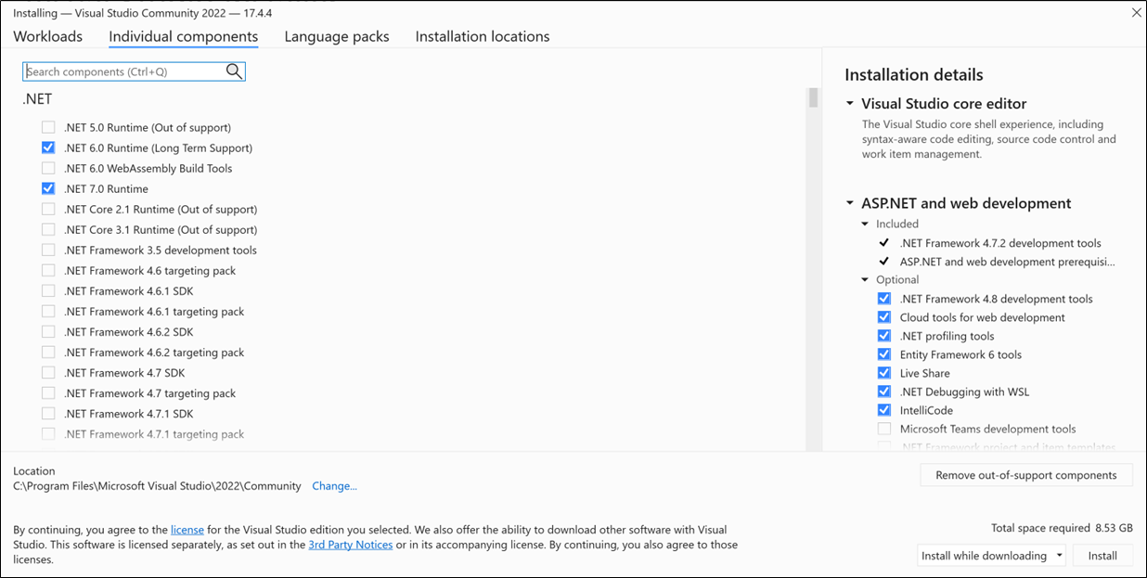](https://learn.microsoft.com/fr-fr/visualstudio/install/media/vs-2022/vs-installer-individual-components.png?view=vs-2022#lightbox)

**Étape 6 : Installer les modules linguistiques (facultatif)**

Par défaut, le programme d’installation essaie d’installer la langue du système d’exploitation quand vous l’exécutez pour la première fois. Pour installer Visual Studio dans la langue de votre choix, choisissez l’onglet **Modules linguistiques** dans Visual Studio Installer, puis suivez les invites.

[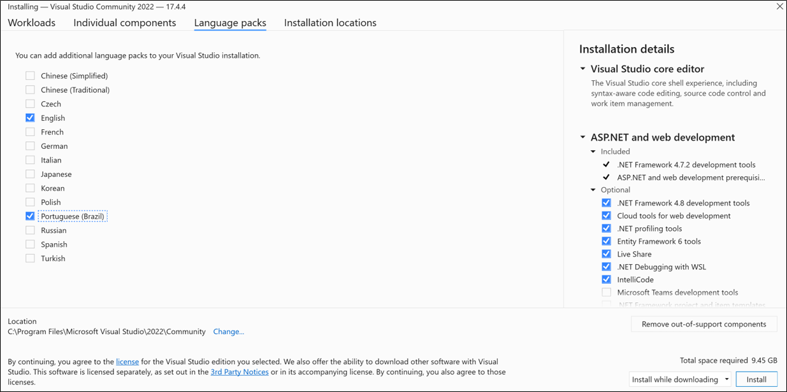](https://learn.microsoft.com/fr-fr/visualstudio/install/media/vs-2022/vs-installer-language-packs.png?view=vs-2022#lightbox)

**Changer la langue du programme d’installation à partir de la ligne de commande**

Une autre façon de changer la langue par défaut consiste à exécuter le programme d’installation à partir de la ligne de commande. Par exemple, vous pouvez forcer le programme d’installation à s’exécuter en anglais en utilisant la commande suivante :

shellCopier

vs_installer.exe --locale en-US

Le programme d’installation retient ce paramètre lorsque vous l’exécutez à nouveau. Le programme d’installation prend en charge les [paramètres régionaux](https://learn.microsoft.com/fr-fr/visualstudio/install/use-command-line-parameters-to-install-visual-studio?view=vs-2022&preserve-view=true#list-of-language-locales) suivants : zh-cn, zh-tw, cs-cz, en-us, es-es, fr-fr, de-de, it-it, ja-jp, ko-kr, pl-pl, pt-br, ru-ru et tr-tr.

**Étape 7 – Sélectionner l’emplacement d’installation (facultatif)**

Vous pouvez réduire l’empreinte de l’installation de Visual Studio sur votre lecteur système. Pour plus d’informations, consultez [Sélectionner les emplacements d’installation](https://learn.microsoft.com/fr-fr/visualstudio/install/change-installation-locations?view=vs-2022).

[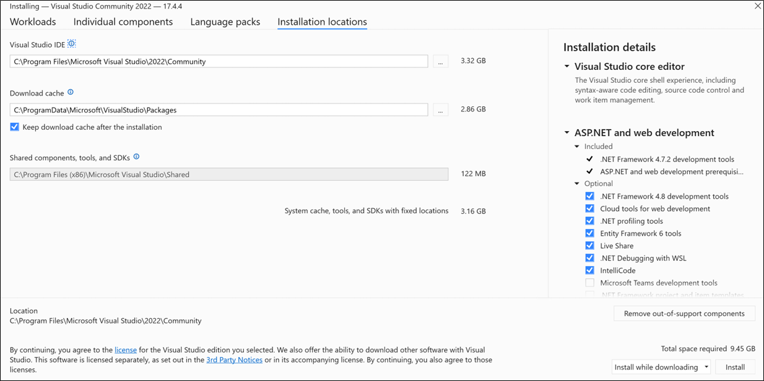](https://learn.microsoft.com/fr-fr/visualstudio/install/media/vs-2022/vs-installer-installation-locations.png?view=vs-2022#lightbox)

**Important**

Vous pouvez sélectionner un autre lecteur pour l’**IDE Visual Studio** ou **Cache de téléchargement** uniquement lors de votre première installation de Visual Studio. Si vous l’avez déjà installé et que vous souhaitez changer de lecteur, vous devez désinstaller Visual Studio, puis le réinstaller.

Si vous avez déjà installé Visual Studio sur votre ordinateur, vous ne pouvez pas modifier le chemin **Composants partagés, outils et SDK**. Il apparaît grisé. Cet emplacement est partagé par toutes les installations de Visual Studio.

**Étape 8 - Connectez-vous à votre compte (facultatif)**

Bien que vous n’ayez pas besoin de vous connecter, cela présente de nombreux [avantages](https://learn.microsoft.com/fr-fr/visualstudio/ide/signing-in-to-visual-studio?view=vs-2022#benefits-why-sign-in).

Vous pouvez évaluer un essai gratuit de [Visual Studio Professional ou de Visual Studio Enterprise](https://visualstudio.microsoft.com/vs/compare/) pendant 30 jours. Si vous vous connectez, vous pouvez prolonger la période d’essai jusqu’à 90 jours. La prolongation de l’essai de 90 jours ne fonctionne qu’une seule fois. Pour continuer à utiliser Visual Studio après la fin d’une période d’essai, déverrouillez-le avec un [abonnement en ligne](https://learn.microsoft.com/fr-fr/visualstudio/ide/how-to-unlock-visual-studio?view=vs-2022#use-an-online-subscription) ou une [clé de produit](https://learn.microsoft.com/fr-fr/visualstudio/ide/how-to-unlock-visual-studio?view=vs-2022#enter-a-product-key).

Visual Studio Community n'exige pas que vous vous connectiez. Toutefois, si l'installation vous invite à vous connecter périodiquement, [connectez-vous](https://learn.microsoft.com/fr-fr/visualstudio/ide/signing-in-to-visual-studio?view=vs-2022) pour continuer à utiliser Visual Studio Community sans interruption.

**Étape 9 : Démarrer le développement**

À l’issue de l’installation, vous pouvez commencer à développer avec Visual Studio.

1. Cliquez sur le bouton **Lancer**.
2. Dans la fenêtre de démarrage, choisissez **Créer un projet**.
3. Dans la zone de recherche de modèle, entrez le type d’application à créer pour voir la liste des modèles disponibles. La liste des modèles varie selon les charges de travail que vous avez choisies pendant l’installation. Pour voir différents modèles, choisissez différentes charges de travail.

Vous pouvez également filtrer votre recherche sur un langage de programmation spécifique à l’aide de la liste déroulante **Langage**. Vous pouvez aussi filtrer à l’aide de la liste **Plateforme** et de la liste **Type de projet**.

1. Cliquez sur **Suivant**. Fournissez d’autres informations dans les boîtes de dialogue qui suivent, puis sélectionnez **Créer**.

Visual Studio ouvre votre nouveau projet. Vous êtes prêt à coder !

Voici maintenant comment utiliser notre programme :

Tout d’abord, l’utilisateur va lancer l’exécutable.

Ensuite, il doit choisir s’il veut quitter ou sinon choisir une langue pour ses conversions en entrant un chiffre correspondant à une des options affichées.

Il va ensuite choisir le type de mesure qu’il veut convertir en entrant un chiffre correspondant à une des options affichées.

À tout moment, vous pouvez quitter le programme avec les options affichées ou en tapant le mot quit dans la console.

Après avoir choisi le type de donnée à convertir, l’utilisateur va devoir choisir une des options de conversions selon les différentes unités proposés en entrant un chiffre correspondant à une des options affichées.

Les données convertis seront affichées dans la commande et l’utilisateur va pouvoir choisir ce qu’il fait, entrer d’autres données ou retourner au menu pour changer d’options ou pour quitter.

L’utilisateur peut se promener entre les langues, les types de mesures et les différentes unités de mesures jusqu’à ce qu’il choisisse de quitter le programme.